Результативность участия в профессиональных (творческих) конкурсах межаттестационный (доаттестационный) период /2000-2010гг/

Название профессионального (творческого) конкурса | Название конкурсной работы | Учебный год | Уровень | Результат
Конкурс профессионального мастерства | Занятие «Путешествие нефти» | 2003 | Городской | Диплом лауреата  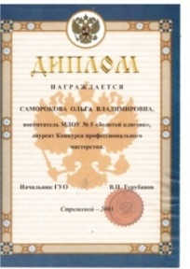
Конкурс «Образовательные программы педагогов учреждений дошкольного образования» | Программа «Маленькая родина – Стрежевой» | 2006г. | Областной  Директор ОГУ «РЦРО» Лыжина Н.П. | Диплом  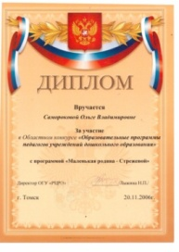
Конкурс «Лучшее воспитательное мероприятие патриотической направленности» | Акция «Открытие птичьей столовой» | 2007 | Городской  Начальник УО В.П. Турубанов | Сертификат участия
Конкурс «Образовательные программы педагогов дошкольных образовательных учреждений» | За разработку проекта «Наследие» | 2009 | Областной  Директор ОГУ РЦРО Н.П. Лыжина | Диплом 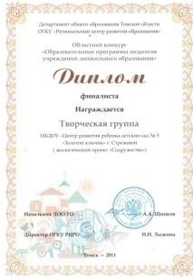
«Лучший педагог-эколог»  Номинация «Лучший педагог-эколог дошкольного учреждения» | «Система экологического воспитания дошкольников» | 2010г. | Областной | Сертификат
II областной конкурс «Педагогический проект» | Проект «Наследие» | Томск 2010г. | Областной | Сертификат  № 846  